**智能座舱、车载显示︱将是2024年汽车科技界的新风向吗？**

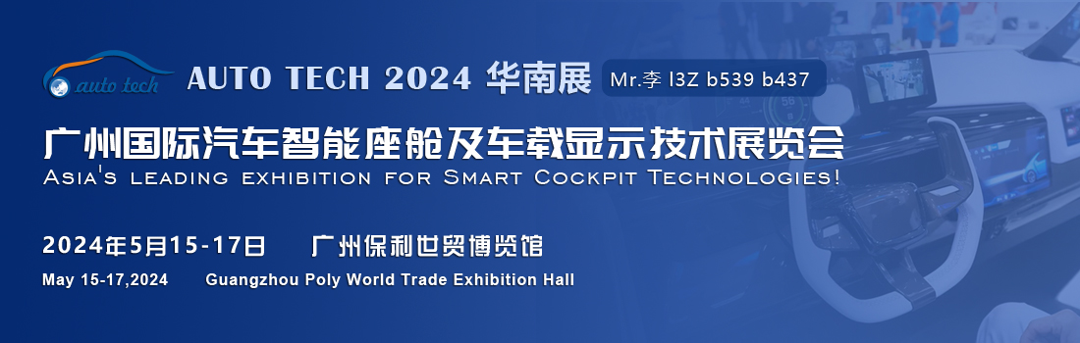

汽车正在向智能化，电动化方向发展，伴随而来的，汽车驾驶舱也正在由单一的驾驶空间向智能座舱方向快速进化。智能座舱将逐渐成为一个可以与用户互联互动的强大的数字智能系统。

当发现人们压力水平过高时，智能座舱可以调整车内的照明，音乐或气味，来帮助人们放松。而当智能座舱发现驾驶者疲劳驾驶时，可以提供警示声，提醒驾驶者注意。在突发的危险情况下，智能座舱甚至可以接管车辆的驾驶功能，帮助驾驶者规避事故的发生。

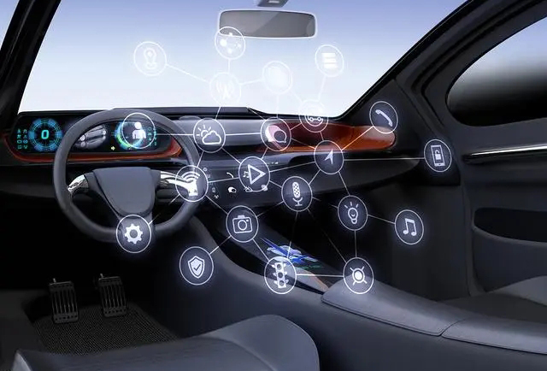

就这次的 CES 2024 展上，随着新车以及超前技术的发布亮相，让曾经的“科幻情节”变为了现实。许多车企和芯片领域的巨头们纷纷集中目光于智能座舱和AI上车的研发和生产。

Intel和AMD这两大传统桌面芯片企业，也将用基于X86架构的车载芯片解决方案参战，与此同时，已经在车载领域深耕多年的高通和英伟达也不甘示弱，研发出了一体化座舱解决方案。

更是有许多“中国身影”亮相，如黑芝麻、禾赛科技、中科创达、京东方、友达光电、光峰科技等车圈耳熟能详的企业都在这次的展会中，向全世界展示了他们在车载光学、智能驾驶支持技术以及座舱域控方面的最新成果。同时，高通和英伟达也发布了各自的一体化座舱解决方案。作为Intel的传统“对手”，AMD在CES 2024上也推出了两款7nm制程的车规级芯片，Versal Edge和Ryzen V2000A ……

在CES 2024上，我们既看到了传统的芯片制造商投入车载计算的决心，更看到了中国企业凭借强大的科技实力和创新精神所带来的亮眼表现。国产厂商已经开始反击，希望之后可以看到国内企业在行业中带来更多的创新和发展。

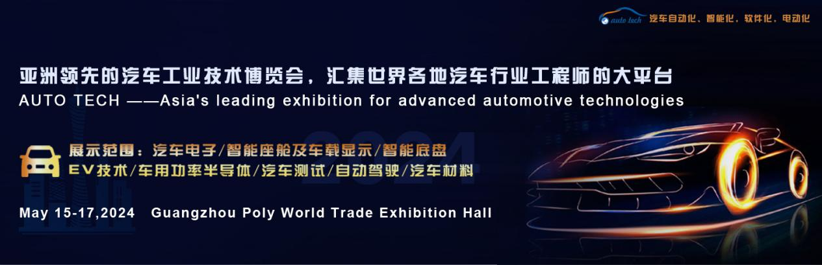

随之而来的 **AUTO TECH 2024 华南展暨广州国际汽车智能座舱及车载显示技术展览会**，将于**2024年5月15-17日再次登陆广州保利世贸博览馆**，展品覆盖**智能座舱域控制器、座舱芯片、车载显示、材料及设备、人机交互、操作系统、创新内饰技术等技术产品**，为智能座舱行业人士搭建集产品展示和技术交流一体化的商务会展平台；组委会将邀请比亚迪、广汽、特斯拉、丰田、日产、本田、小鹏、理想、小米、吉利、长城、大众、宝马、蔚来、岚图、奔驰、华为、博世、大陆、德赛西威、伟世通、哈曼、现代摩比斯、电装等全球OEM和Tier1 的上万名的汽车技术研发采购工程师汇聚一堂。

同期将设有多场汽车电子技术暨智能座舱国际论坛议题，将邀请汽车智能座舱专业人士、汽车电子、汽车制造商、汽车零部件制造商等莅临参观，此次展览会的盛况不可错过。它将集结智能座舱和汽车电子科技企业的实力和智慧，引领未来汽车科技的发展方向，为消费者提供更加优质、高品质的出行服务。不论是汽车行业普通民众还是汽车产业从业者，我们都有理由不容错过这场汽车电子技术盛宴。

**AUTO TECH 2024华南展**--欢迎业界同仁踊跃报名参展，广告席位和展位还有少量在售，请尽快联系组委会索取参展合同及展位平面图！参展咨询：李经理 132 6539 6437（同微信）/ 参观咨询：杨女士131 7886 7606（微信号：wxy_lisa）